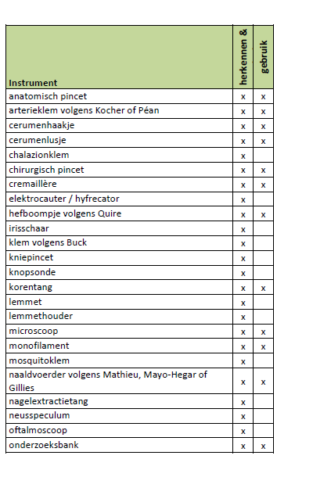

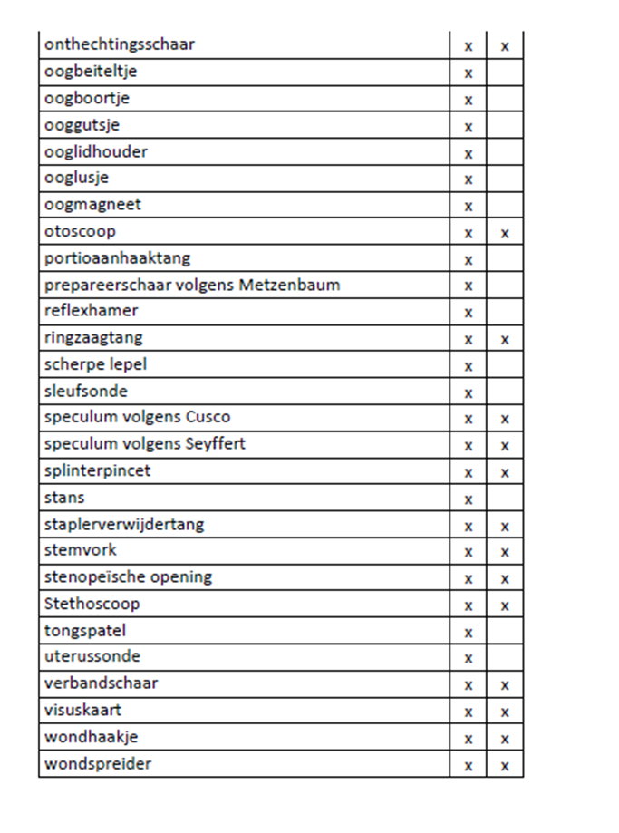

D18VAB: Leerjaar 2 (jullie eerste jaar) alle instrumenten moet je kennen, behalve instrumenten m.b.t.wegen en meten, oogheelkunde en Gynaecologie (toevoegen in Leerjaar 3 (jullie laatste jaar)